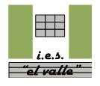
2º Bachillerato de Arte
Curso 2019-20
DISEÑO 9

Fechas:  Entregado al alumno 27 de marzo de 2020.  Entregar 14 de abril de 2020. Después de la Pandemia. ¿?  Se será muy estricto con las fechas de entrega.  Examen para la práctica de la selectividad. | IES EL VALLE  JAÉN  www.ieselvalle.es

Formato de Pruebas de acceso de la UJA.
Instrucciones:
a) Duración: 2 hora y 30 minutos
b) Elegirá y desarrollará en su totalidad una de las opciones propuestas, y en ningún caso se podrán realizar ni combinar ambas opciones.
c) Formato de papel: A4.
d) Deberá explicar el desarrollo del proceso metodológico utilizado.
e) La puntuación del ejercicio se detalla al final de su enunciado.

OPCIÓN A
1.- Diseñe tres cubiertos, cuchara, cuchillo y tenedor, destinados al servicio de comedor de la escuela infantil "EL LÁPIZ". Presente una visión de planta o de alzado en la que pueda apreciarse el planteamiento del volumen de cada uno de los tres cubiertos.

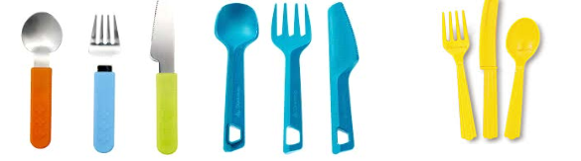
Las siguientes imágenes pueden servir de guía o documentación:

2.- ¿Qué movimiento holandés del siglo XX abarcó las bellas artes, la arquitectura y el diseño?

Se evaluará:
- La creatividad y atractivo de la solución gráfica con un máximo de 3 puntos:
1. Originalidad: 1,5 puntos.
2. Atractivo gráfico y estético: 1,5 puntos.
- La adecuación a la función propuesta con un máximo de 2 puntos:
1. Solución forma-función: 1 punto.
2. Adaptación al enunciado del ejercicio: 1 punto.
- La calidad técnica del proceso de diseño con un máximo de 4,5 puntos:
1. Bocetos: 1,5 puntos.
2. Presentación del ejercicio: 0,5 puntos.
3. Calidad gráfica y dominio técnico: 1,5 puntos.
4. Explicación del proceso metodológico (memoria): 1 punto.
- Respuesta a las preguntas formuladas con un máximo: 0,5 puntos.

Este ejercicio lo puedes encontrar en la siguiente dirección de Internet: www.zarrias.com/ALUMNOS/alumnos.htm

